WICLINE 65 EVO / 75 EVO - Fenstertür
WICONA

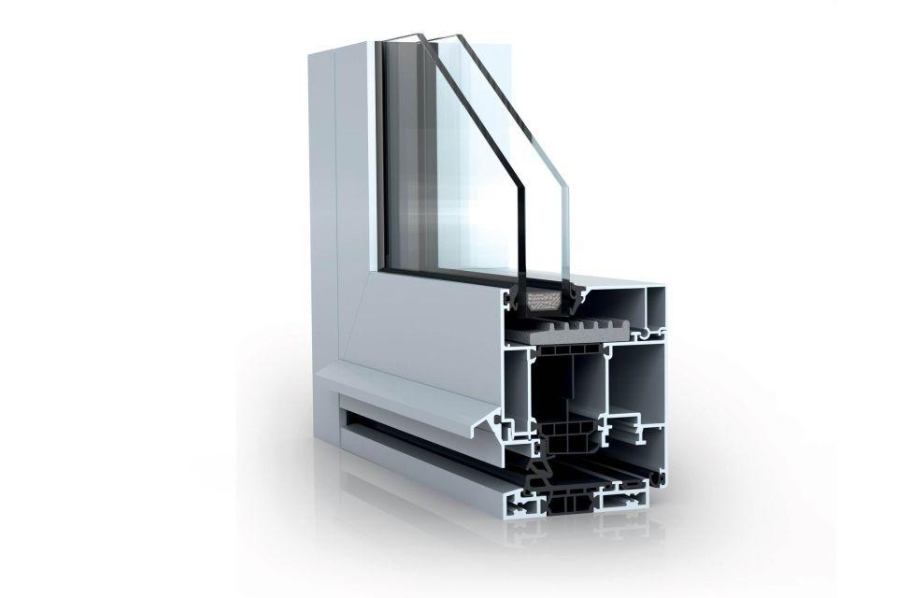Eigenschaften
Barrierefreiheit
Türschwelle barrierefrei
Bauteil, Ausbau
Fenstertür
Öffnungsart
Drehflügel, Dreh-Kippflügel, Festverglasung, Kippflügel
Werkstoff
Aluminium
Höhe (mm)
0,00 - 2.500,00
Klasse Korrosionsbeständigkeit Beschlag
5
Klasse Luftdurchlässigkeit
4 (größer 600 Pa)
Klassifizierung mechanische Festigkeit
4
mechanische Dauerhaftigkeit, Anzahl Zyklen
10000
Rahmendurchbiegung
B (kleiner gleich 1/200), C (kleiner gleich 1/300)
Schlagregendichtheitsklasse
7 A (300 Pa), 9 A (600 Pa)
Windlastklasse
3 (1200 Pa), 5 (2000 Pa)
Anzahl Flügel
1,00 - 2,00
Breite Gesamtblendrahmen außen (mm)
0,00 - 1.400,00
Dicke Verglasung (mm)
0,00 - 69,00
Uf-Wert (W/(m²K))
1,30
Formate (B x H)
Einwärts öffnend bis zu 1400 mm x 2500 mm | Auswärts öffnend bis zu 1300 mm x 2250 mm
Im Werksverbund hergestellt
Ja
Kompatibel mit
Türserien WICSTYLE 65 evo und WICSTYLE 75 evo
Profiltechnik
hoch wärmegedämmtes Mehrkammersystem
Qualitätsmanagement
Zertifiziert nach ISO 9001:2008
Umweltmanagement
Zertifiziert nach ISO 14001
Varianten Mitteldichtung (großvolumig)
umlaufender Einbau ohne Stoß im Eckbereich, mit Formecken ohne Verklebung der Stöße, eckvulkanisierte Rahmen
Öffnungsbegrenzer
wahlweise mit Öffnungsbegrenzer
Klasse Widerstandsfähigkeit gegen Windlast
C5 | B5 | C3 | B3
Klasse Dauerfunktion
2

